**ENSAYO:**

PRODUCTIVIDAD DE LA APLICACIÓN DE METALOSATE EN EL CULTIVO DE ARROZ (*Oryza sativa*) PARA LA PRODUCCIÓN DE GRANO, EN ALDEA EL AMATILLO, IPALA, CHIQUIMULA.

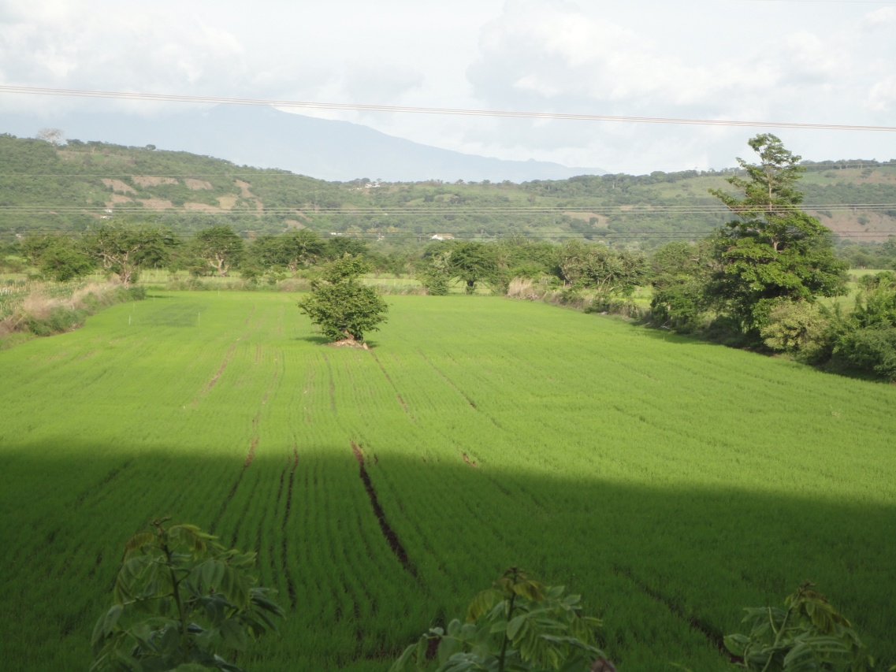

**Por: Ing. Agr. Jorge Donis**

**Febrero 2014**

**Guatemala**

**GENERALIDADES**

**FECHA DE ENSAYO:**

Siembra: 27/05/2013

Cosecha: 10/11/2013

**CULTIVO:**

Arroz (*Oryza sativa*)

**VARIEDAD:**

Convencional

**DENSIDAD DE SIEMBRA:**

130 kg/ha

**ÁREA:**

1 hectárea (10,000 m2)

**UBICACIÓN DEL ENSAYO:**

El Amatillo, Ipala, Chiquimula

**NOMBRE DEL EJECUTOR Y COORDINADOR:**

Jorge Donis (Corporación Agrícola Gallina Ciega)

**NOMBRE DEL PRODUCTOR:**

Carolina Berganza

**ANTECEDENTES:**

Los suelos son de moderadamente profundos a profundos de textura pesada a mediana moderadamente bien drenados de color pardo, la mayor parte de la pendiente está comprendida en el rango de 0.0 a 0.5%, se encuentra en menor cantidad de 0.5 a 12%.

**INDICADORES AMBIENTALES:**

Altitud media: 832 msnm

Clima: Templado – Cálido.

Precipitación pluvial media anual: 607.50 mm.

**OBJETIVOS DEL ENSAYO:**

**General:**

Evaluar la productividad de la aplicación foliar de Metalosate en combinacion de: Metalosate Tropical mas Metalosate Zinc (primera aplicación) y Metalosate Multimineral mas Metalosate Boro (segunda aplicación), en cultivares de arroz para la producción de grano.

**Específicos:**

* Determinar el rendimiento de granos de arroz por superficie para el mercado (qq/ha).
* Establecer la relación Costo-Beneficio derivada de la implementación de los productos Metalosate dentro de los programas de fertilización foliar en cultivo de arroz.

**VARIABLES EVALUADAS:**

Para evaluar el efecto de los diferentes tratamientos en estudio, se analizo la siguiente variable de respuesta:

1. Quintales de arroz por hectárea.

**METODOLOGÍA DE INVESTIGACIÓN:**

Para el desarrollo de la investigación se definieron 2 Tratamientos sin repeticiones, los cuales corresponden a la combinación de Metalosate y al testigo que se utilizara como comparador.

El diseño experimental utilizado fue el de Bloques simples paralelos.

**Detalle de la unidad experimental**

* Área total del ensayo: Dicha área correspondió al equivalente a una hectárea (10,000m2)

**DATOS RECABADOS:**

**Quintales de arroz por hectarea**

El rendimiento, expresado en qq/ha, se obtuvo pesando los granos de arroz cosechados en su totalidad.

**Análisis de la información**

Para las características agronómicas anteriores se presentaron los resultados en cuadros y graficas debidamente identificados, haciendo una breve discusión de las mismas.

**Análisis económico**

El análisis económico se efectuó calculando la relación beneficio-costo. Para ello se calcularon y estimaron los ingresos y costos totales de producción del cultivar de arroz.

**TRATAMIENTOS Y PROGRAMAS A DESARROLLAR**

Durante la ejecución del ensayo se utilizaron los siguientes tratamientos y programas.

**Cuadro A: Tratamientos.**

|  |  |  |
| --- | --- | --- |
| **TRATAMIENTOS** | **DENOMINACIÓN** | **CULTIVAR** |
| 1 | Testigo | Arroz Convencional |
| 2 | Combinación de Metalosates | Arroz Convencional |

**PROGRAMA METALOSATE**

**Cuadro B: Programa Metalosate.**

|  |  |  |  |
| --- | --- | --- | --- |
| **TRATAMIENTO** | **ETAPA FENOLÓGICA** | **PRODUCTO** | **DOSIS/HA** |
| T1 |  | Fertilización edáfica* |  |
| T2 | Inicio de macolla | Metalosate Tropical + Zinc | 1.0 Litro |
| T2 | Inicio de panoja | Metalosate Multimineral + Boro | 1.0 Litro |

**\*Fertilización edáfica:** En ambos tratamientos (T1 y T2) se realizaran tres aplicaciones de fertilizantes al suelo, ambas con abonos granulados de formulación química.

**Ubicación y localización del ensayo**

El ensayo se ubicó en terrenos propiedad de la señora Carolina Berganza, localizado en Aldea El Amatillo, municipio de Ipala, departamento de Chiquimula.

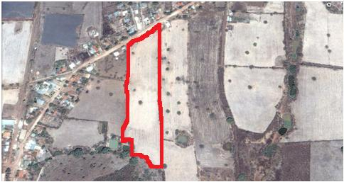

**Figura 1. Ubicación de ensayo**

**Identificación de ensayo**

Con la finalidad de tener un mejor control sobre las parcelas tratadas con Metalosate y además promocionar la utilización de Metalosates en cultivo de arroz se instalaron carteles vinílicos en cada uno de los ensayos realizados.



**Figura 2. Identificación de ensayo, Aldea El Amatillo, Ipala**

**RESULTADOS DEL ENSAYO**

**Vigorosidad de las plantas de arroz**

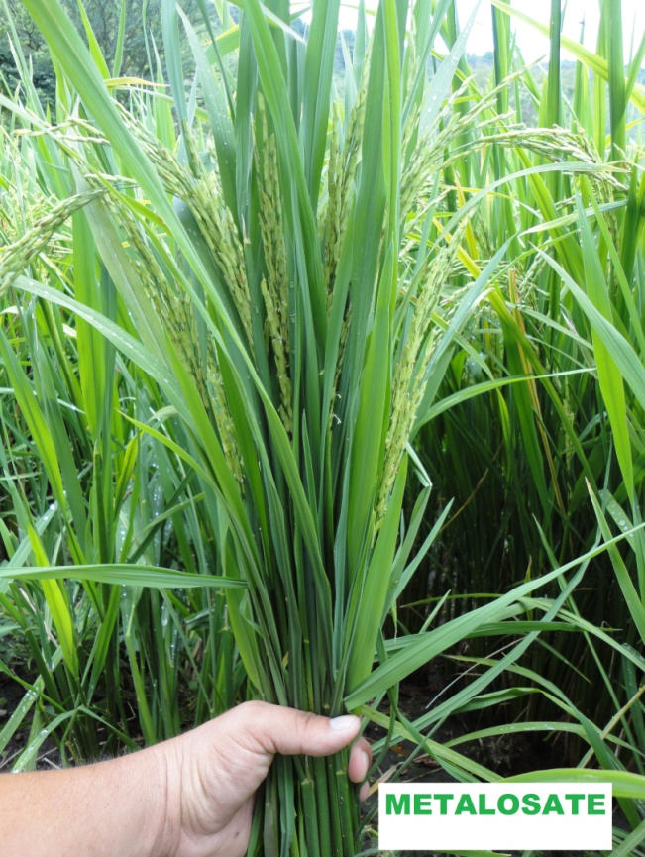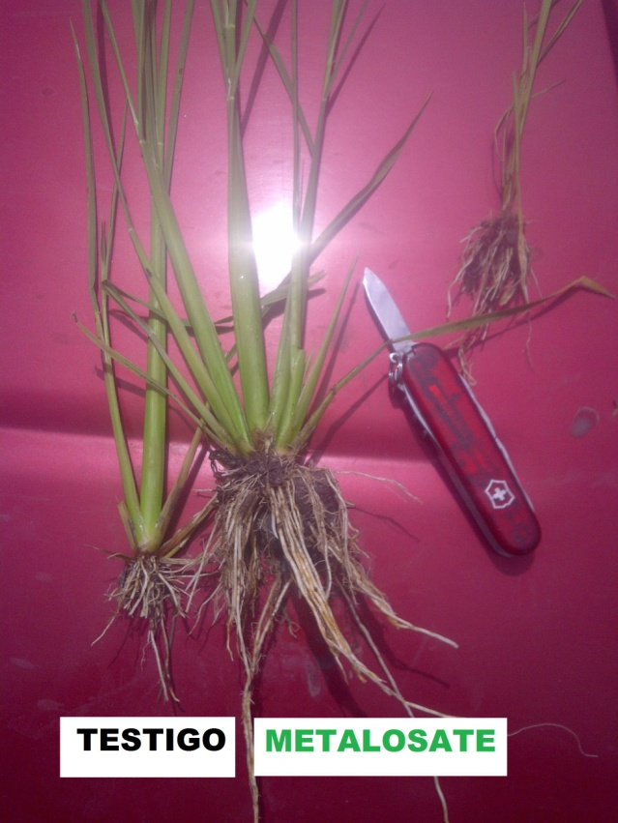Constantemente se monitoreo el crecimiento y desarrollo normal de la parcela tratada con Metalosate y del testigo (sin Metalosate), pudiéndose observar una mayor vigorosidad de las macollas de arroz tratadas con Metalosate, puesto que las vainas foliares, que envuelve el entrenudo inmediato superior, se desarrollaron en longitud en correlación con la dimensión del entrenudo y hubo mayor numero de vainas. La vaina gruesa y corta que circunda todo el entrenudo, también corto, indica una elevada resistencia al encamado y una excelente asimilación de nutrientes debido a un mayor crecimiento del sistema radicular, como se aprecia en las siguientes figuras.

**Figura 3. Comparacion de crecimiento Figura 4. Vigorosidad de macolla.**

**Quintales de arroz por hectarea**

El rendimiento, expresado en qq/ha, se obtuvo pesando los granos de arroz cosechados en su totalidad en los 10,000 m2, tanto en el tratamiento con Metalosate como en el testigo o comparador. La cosecha se realizó de forma mecanizada con una segadora, para seguidamente enviarla al molino o beneficio de arroz, quienes proporcionaron los datos respectivos después del proceso de beneficiado del arroz.

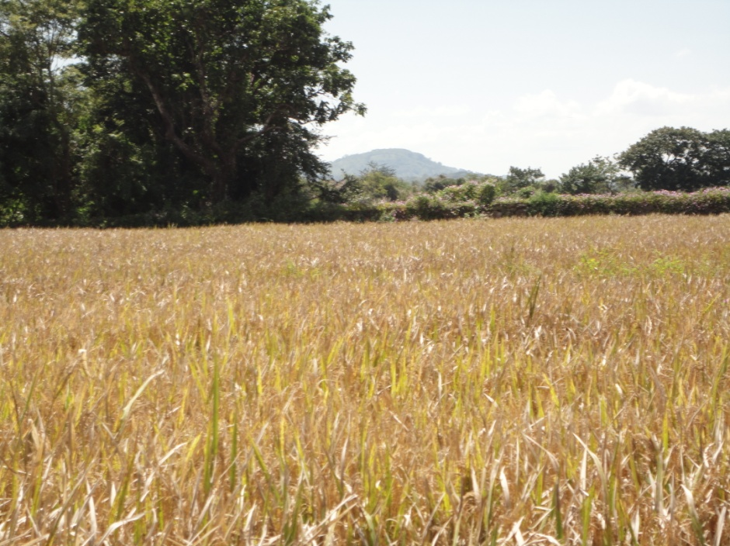

Figura 5. Parcela de ensayo.

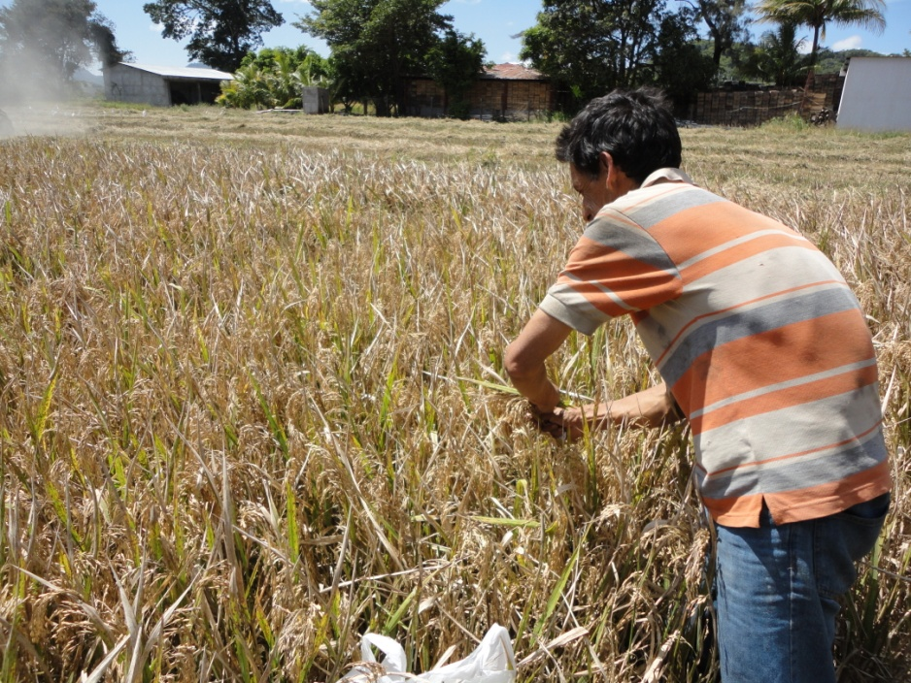

Figura 6. Monitoreo del punto de madurez fisiologica.

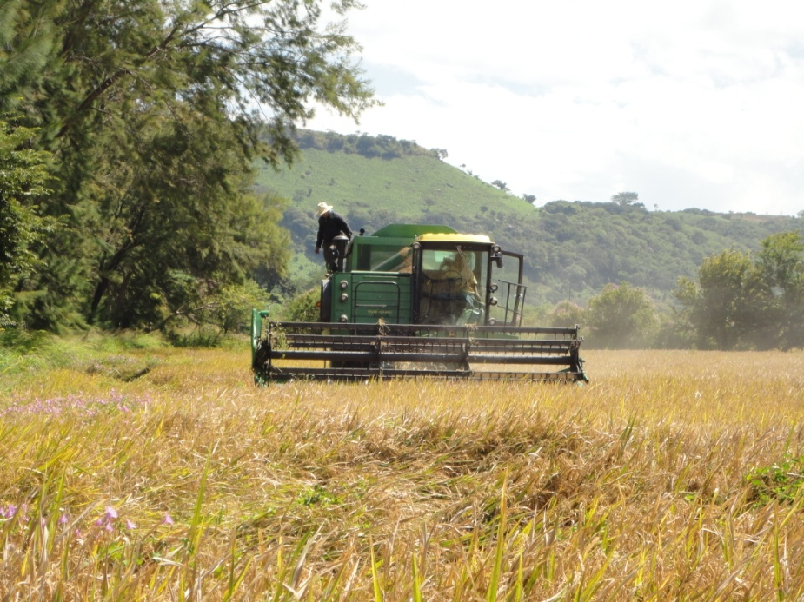

Figura 7. Cosecha mecanizada.

**Análisis Costo/Beneficio**

**Costo de la implementación del ensayo**

Las aplicaciones se efectuaron en base a las etapas fenológicas de la planta de arroz, aprovechándose las aplicaciones programadas de la finca para minimizar costos de aplicación.

En el cuadro D, se presentan los precios de los productos Metalosate que se utilizaron en el ensayo. Estos precios se mantuvieron durante el periodo de ejecución.

**Cuadro D. Costos de productos.**

|  |  |  |
| --- | --- | --- |
| **PRODUCTO** | **DOSIS L/HA** | **COSTO EN $.** |
| Metalosate Zinc | 1 | 27.60 |
| Metalosate Boro | 1 | 27.60 |
| Metalosate Tropical | 1 | 29.43 |
| Metalosate Multimineral | 1 | 30.80 |
| **Total/Ha** | **4 Litros** | **115.43** |

Las dos aplicaciones tuvieron un costo total de $115.43.

**Utilidad económica**

Se obtuvieron los precios actualizados de venta que se mantuvieron estables durante la temporada de comercialización de la cosecha. Es de resaltar que se obtuvo una mayor retribución para la cosecha del T2 Metalosate, debido a la excelente calidad que presentaron los granos cosechados. La diferencia de precios fue de $23.00 por quintal.

**Cuadro E. Utilidad económica**

|  |  |  |  |
| --- | --- | --- | --- |
| **Tratamiento** | **qq/ha** | **Precio en $/Ton** | **Utilidad en $** |
| T2 Metalosate | 186 | 23.00 | 4,278.00 |
| T1 Testigo | 150 | 22.00 | 3,300.00 |
| Diferencia | 36 |  | 978.00 |

La relación costo-beneficio por hectárea expresada en dolares es de 1: 8.5

**Conclusiones**

1. La evaluación comprobó, que la aplicación foliar oportuna de los productos Metalosate en las siguientes combinaciones (M. Tropical + M. Zinc, M. Multimineral + M. Boro), durante las etapas fenológicas de inicio de macollamiento e inicio de panoja, aumentan significativamente la productividad de los cultivares de arroz tipo Convencional, en las áreas de siembra de Aldea El Amatillo, Ipala, Chiquimula.
2. Las aplicaciones foliares con los productos Metalosate, incrementan en un 24% el rendimiento por superficie de granos de arroz del tipo Convencional, equivalentes a 1.80 toneladas por hectárea. Este incremento en el rendimiento proporciona una relación costo-beneficio de 1: 8.5.
3. La utilización de los productos Metalosate en aplicaciones foliares oportunas en los cultivares de arroz del tipo Convencional, mejoran considerablemente la calidad e inocuidad de los granos cosechados, que se refleja en oportunidades de acceso a mejores precios y canales de comercialización.

**Recomendaciones**

Se sugiere, realizar otros ensayos con los productos Metalosate en diferentes localidades, para generar datos que puedan ser aplicados en las diferentes regiones de Guatemala. Así mismo, evaluar otras alternativas de combinaciones de los productos Metalosate, introduciendo o incluyendo Metalosate Crop up y/o Metalosate NPK dentro de los programas de fertilización foliar, a fin de establecer la optima combinación de los productos que genere la mayor productividad en los cultivares de arroz del país.

Se sugiere realizar ensayos en cultivares de arroz, para evaluar diferentes parámetros de calidad de grano, como por ejemplo: peso especifico de grano, dureza de grano, consistencia de grano, nivel nutricional, etc.; a fin de establecer con mayor precisión la eficiencia y eficacia de los productos Metalosate.

**Guatemala Enero del año 2014.**